徵求領用量測設備一式如下: 採購日期均為083/05/02
- 電子薄規/電子薄片分離卡 財產編號110-3090201-0067-0000002
本項財物已購置多年，久未使用，精度與功能不確定
- 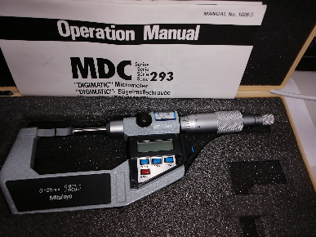
塞規/彈型測頭 財產編號110-3090201-0068-0000001
本項財物已購置多年，久未使用，精度與功能不確定

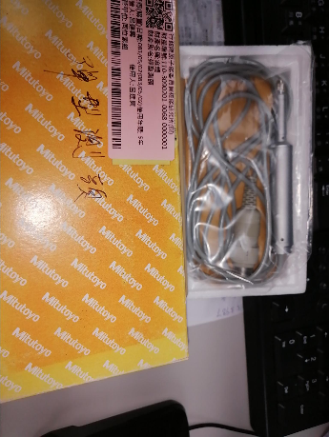
- 表面粗度計 財產編號110-3090201-0102-0000003
本項財物已購置多年，久未使用，目前無使用計畫，精度與功能均不確定
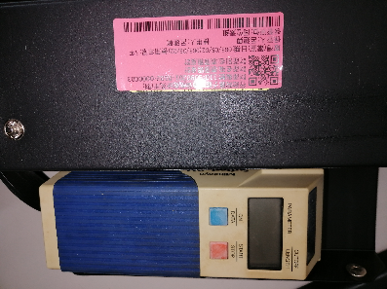
- 比較儀/標準比測儀 財產編號110-3090201-0069-0000001
本項財物已購置多年，全新未使用，目前無使用計畫，精度與功能均不確定
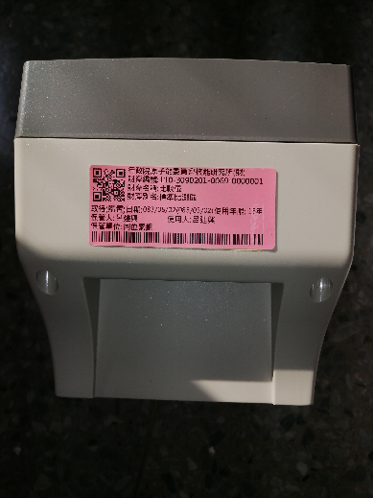
- 水流幫浦/水流抽氣泵 財產編號110-3100102-0019-0000001
本項財物已購置多年，全新未使用，目前無使用計畫，功能正常與否，不確定

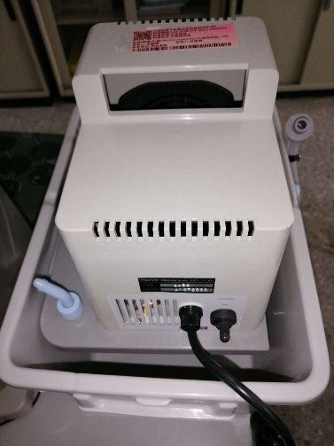
- 烘箱/風扇對流烘箱 財產編號110-3100403-0033-0000097
已故障
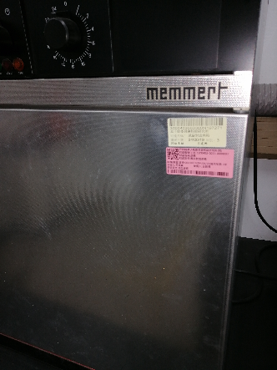
7.氣壓標高器/電子高度計 財產編號110-3100604-0041-0000001~0000002共兩台，本項財物已購置多年，久未使用，目前無使用之計畫，精度與功能均不確定
